Урывский Д.В. МИН-11 подсистема учета движения ГПЖТ.

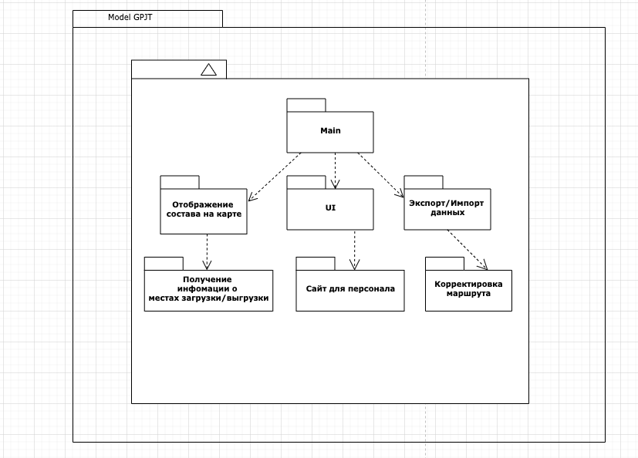

Рисунок 1 - Диаграмма моделей UML

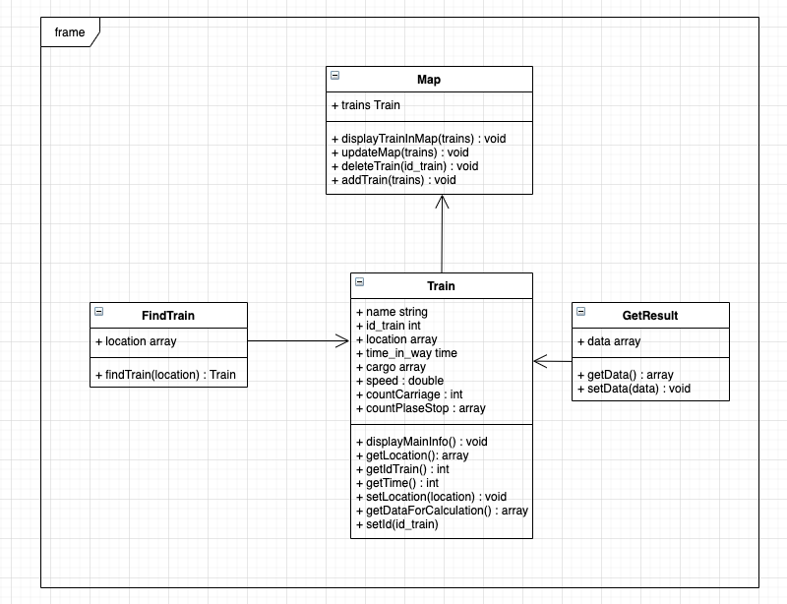

Рисунок 2 - Диаграмма классов